115年10月22日餐點照片
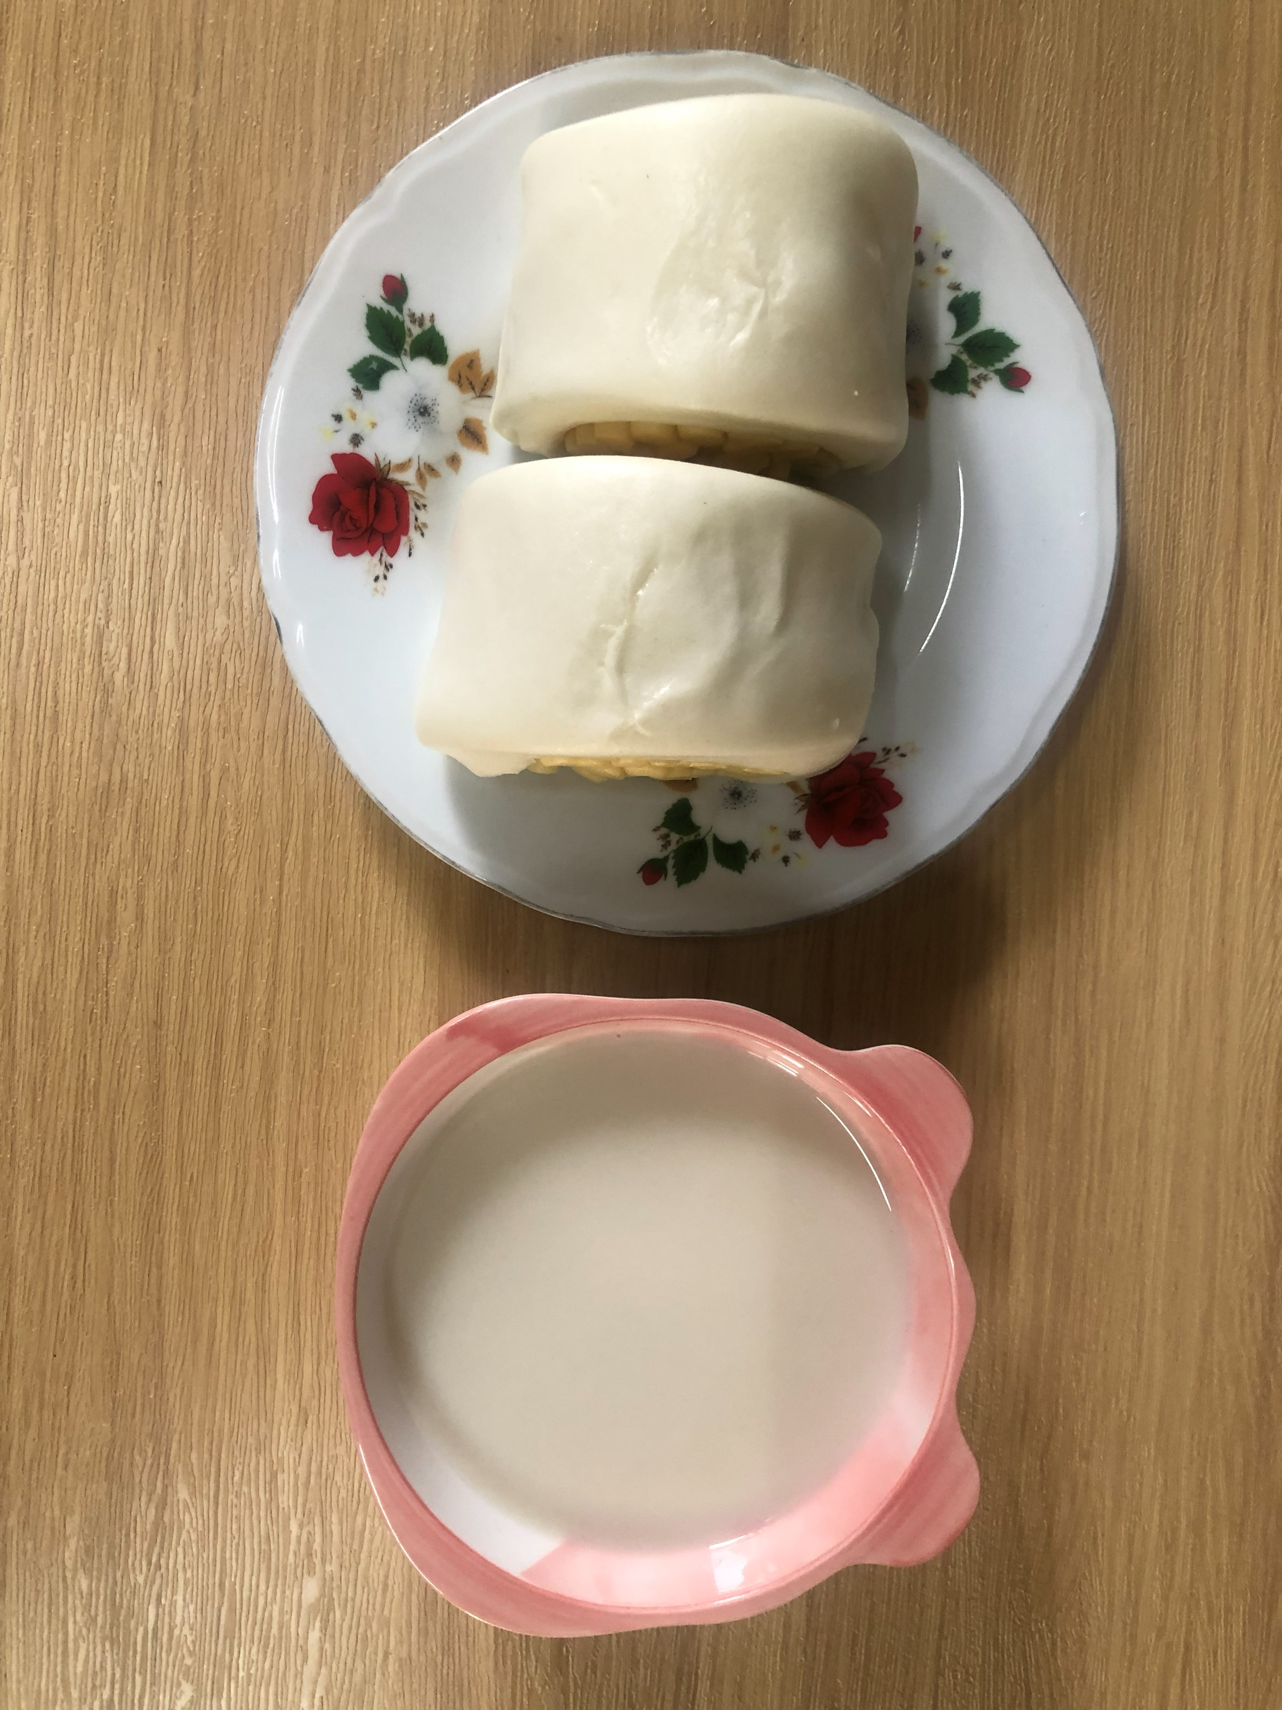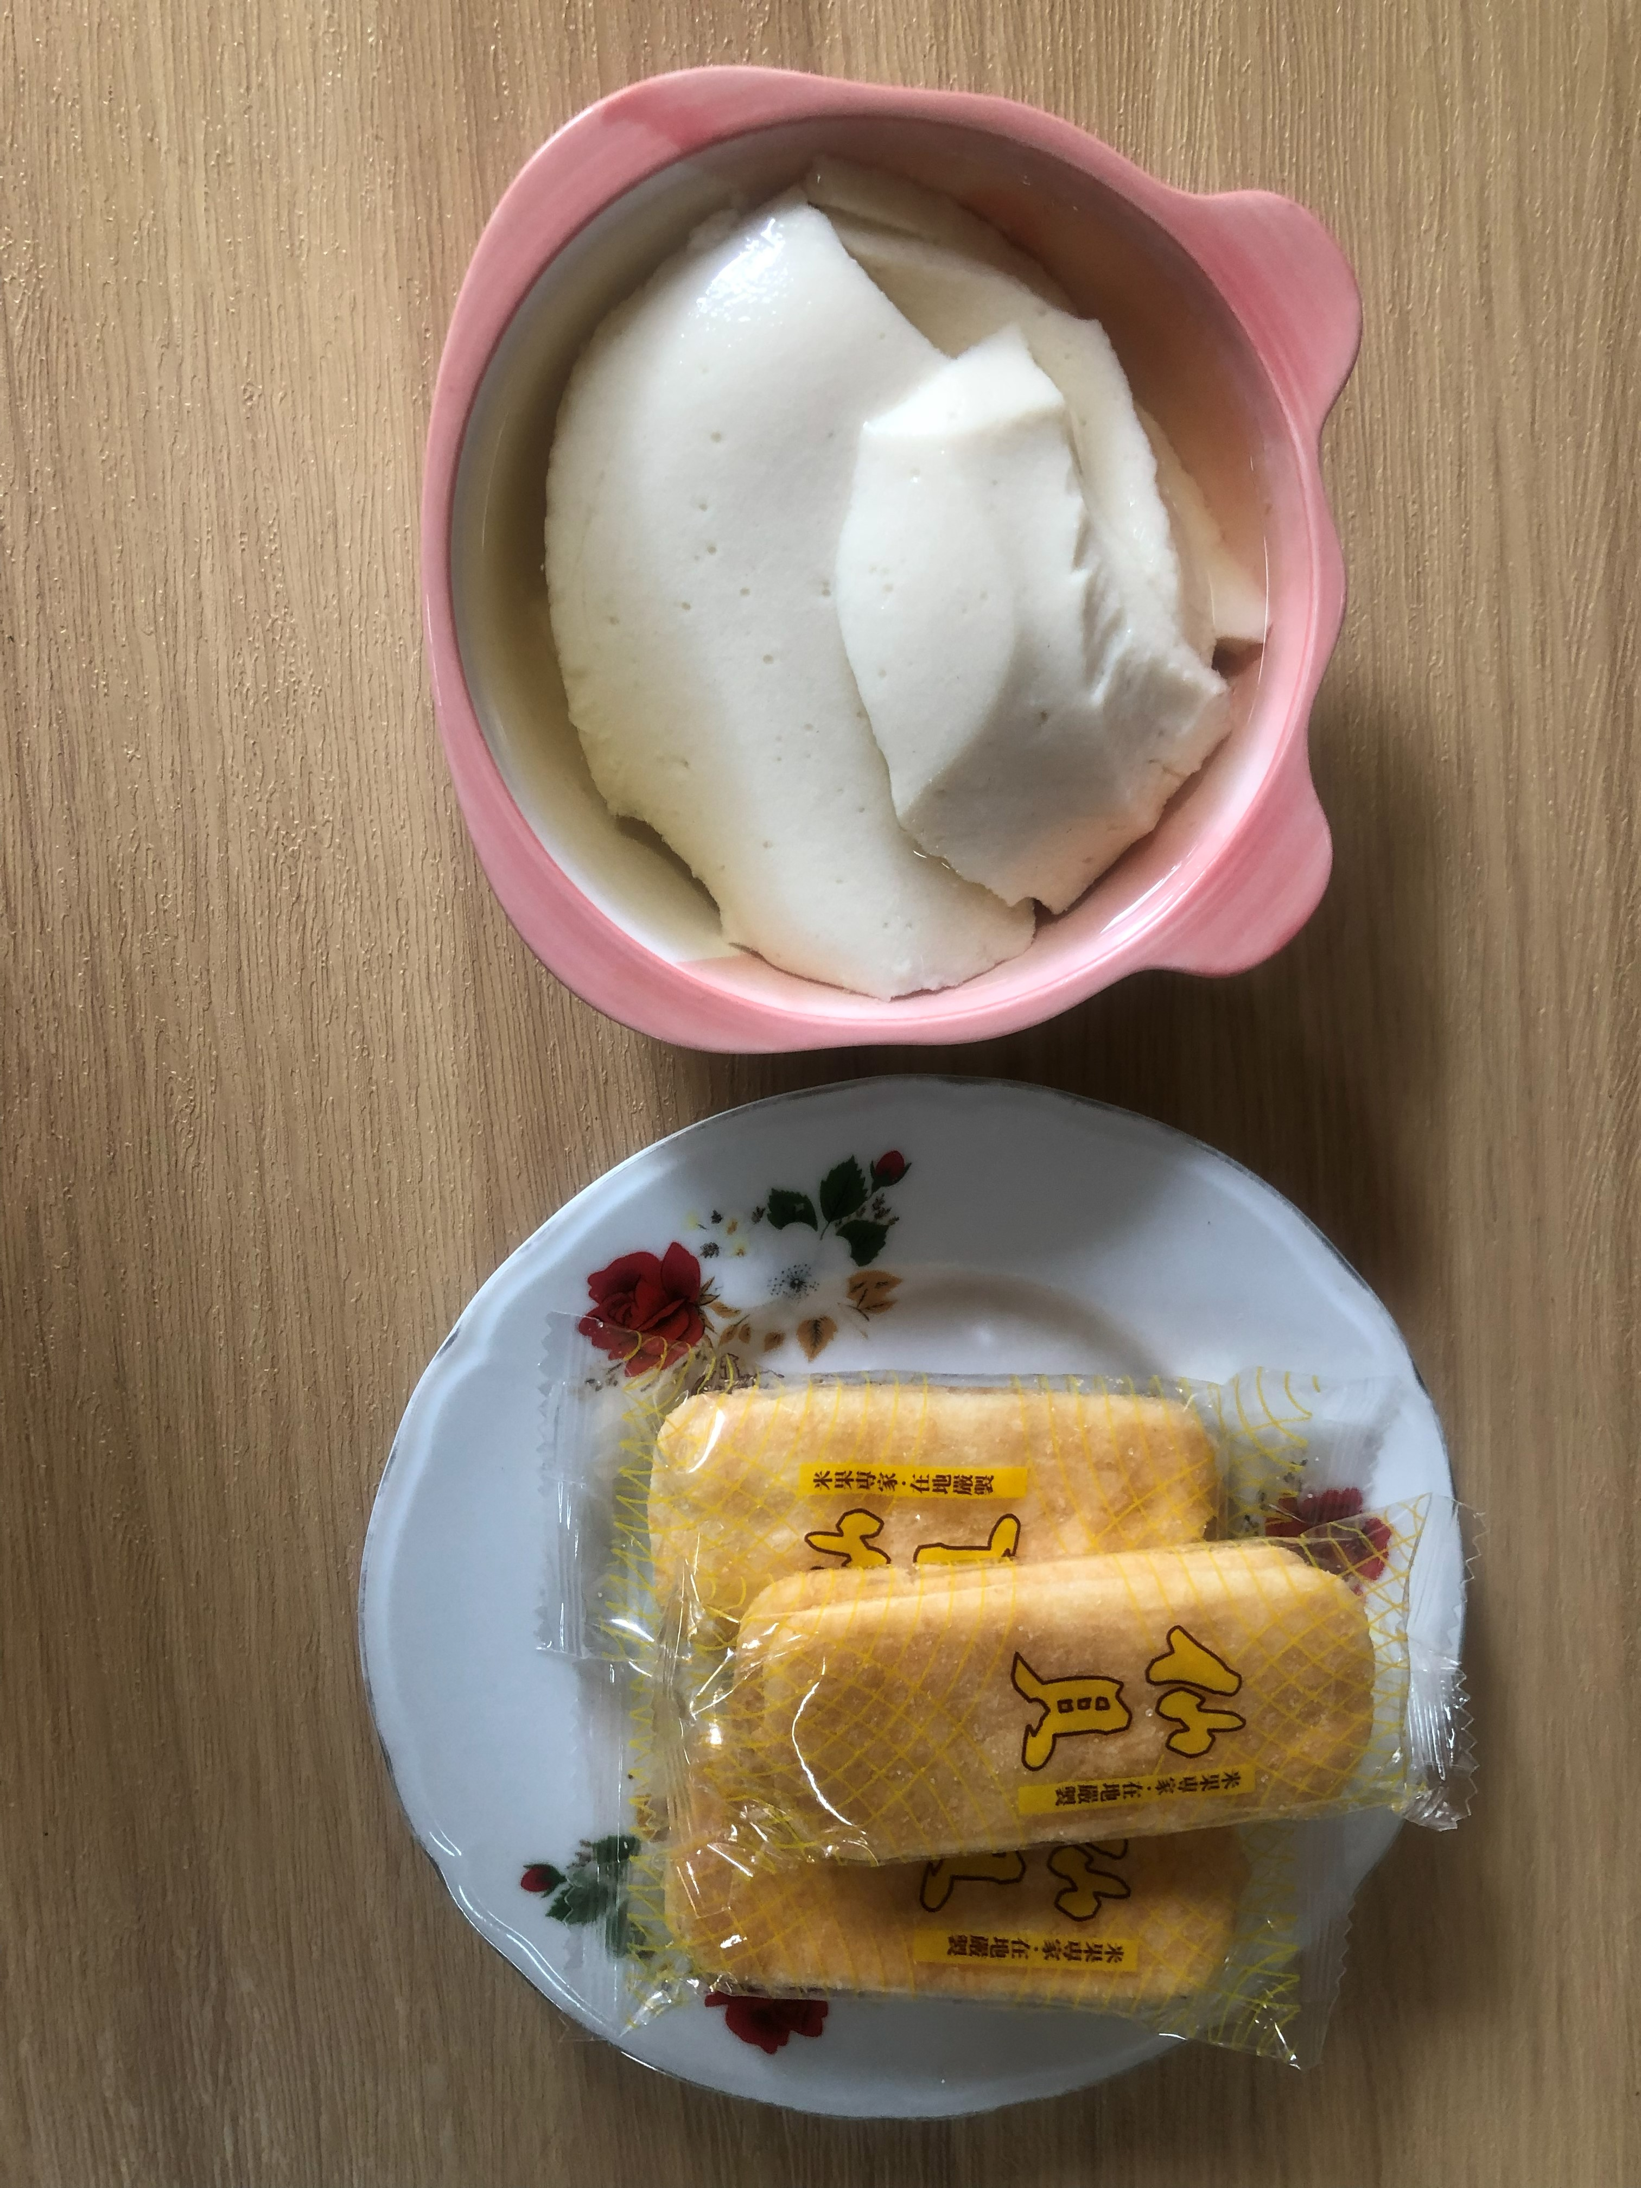
早餐(銀絲卷、豆奶) 下午點心(豆花、餅乾)
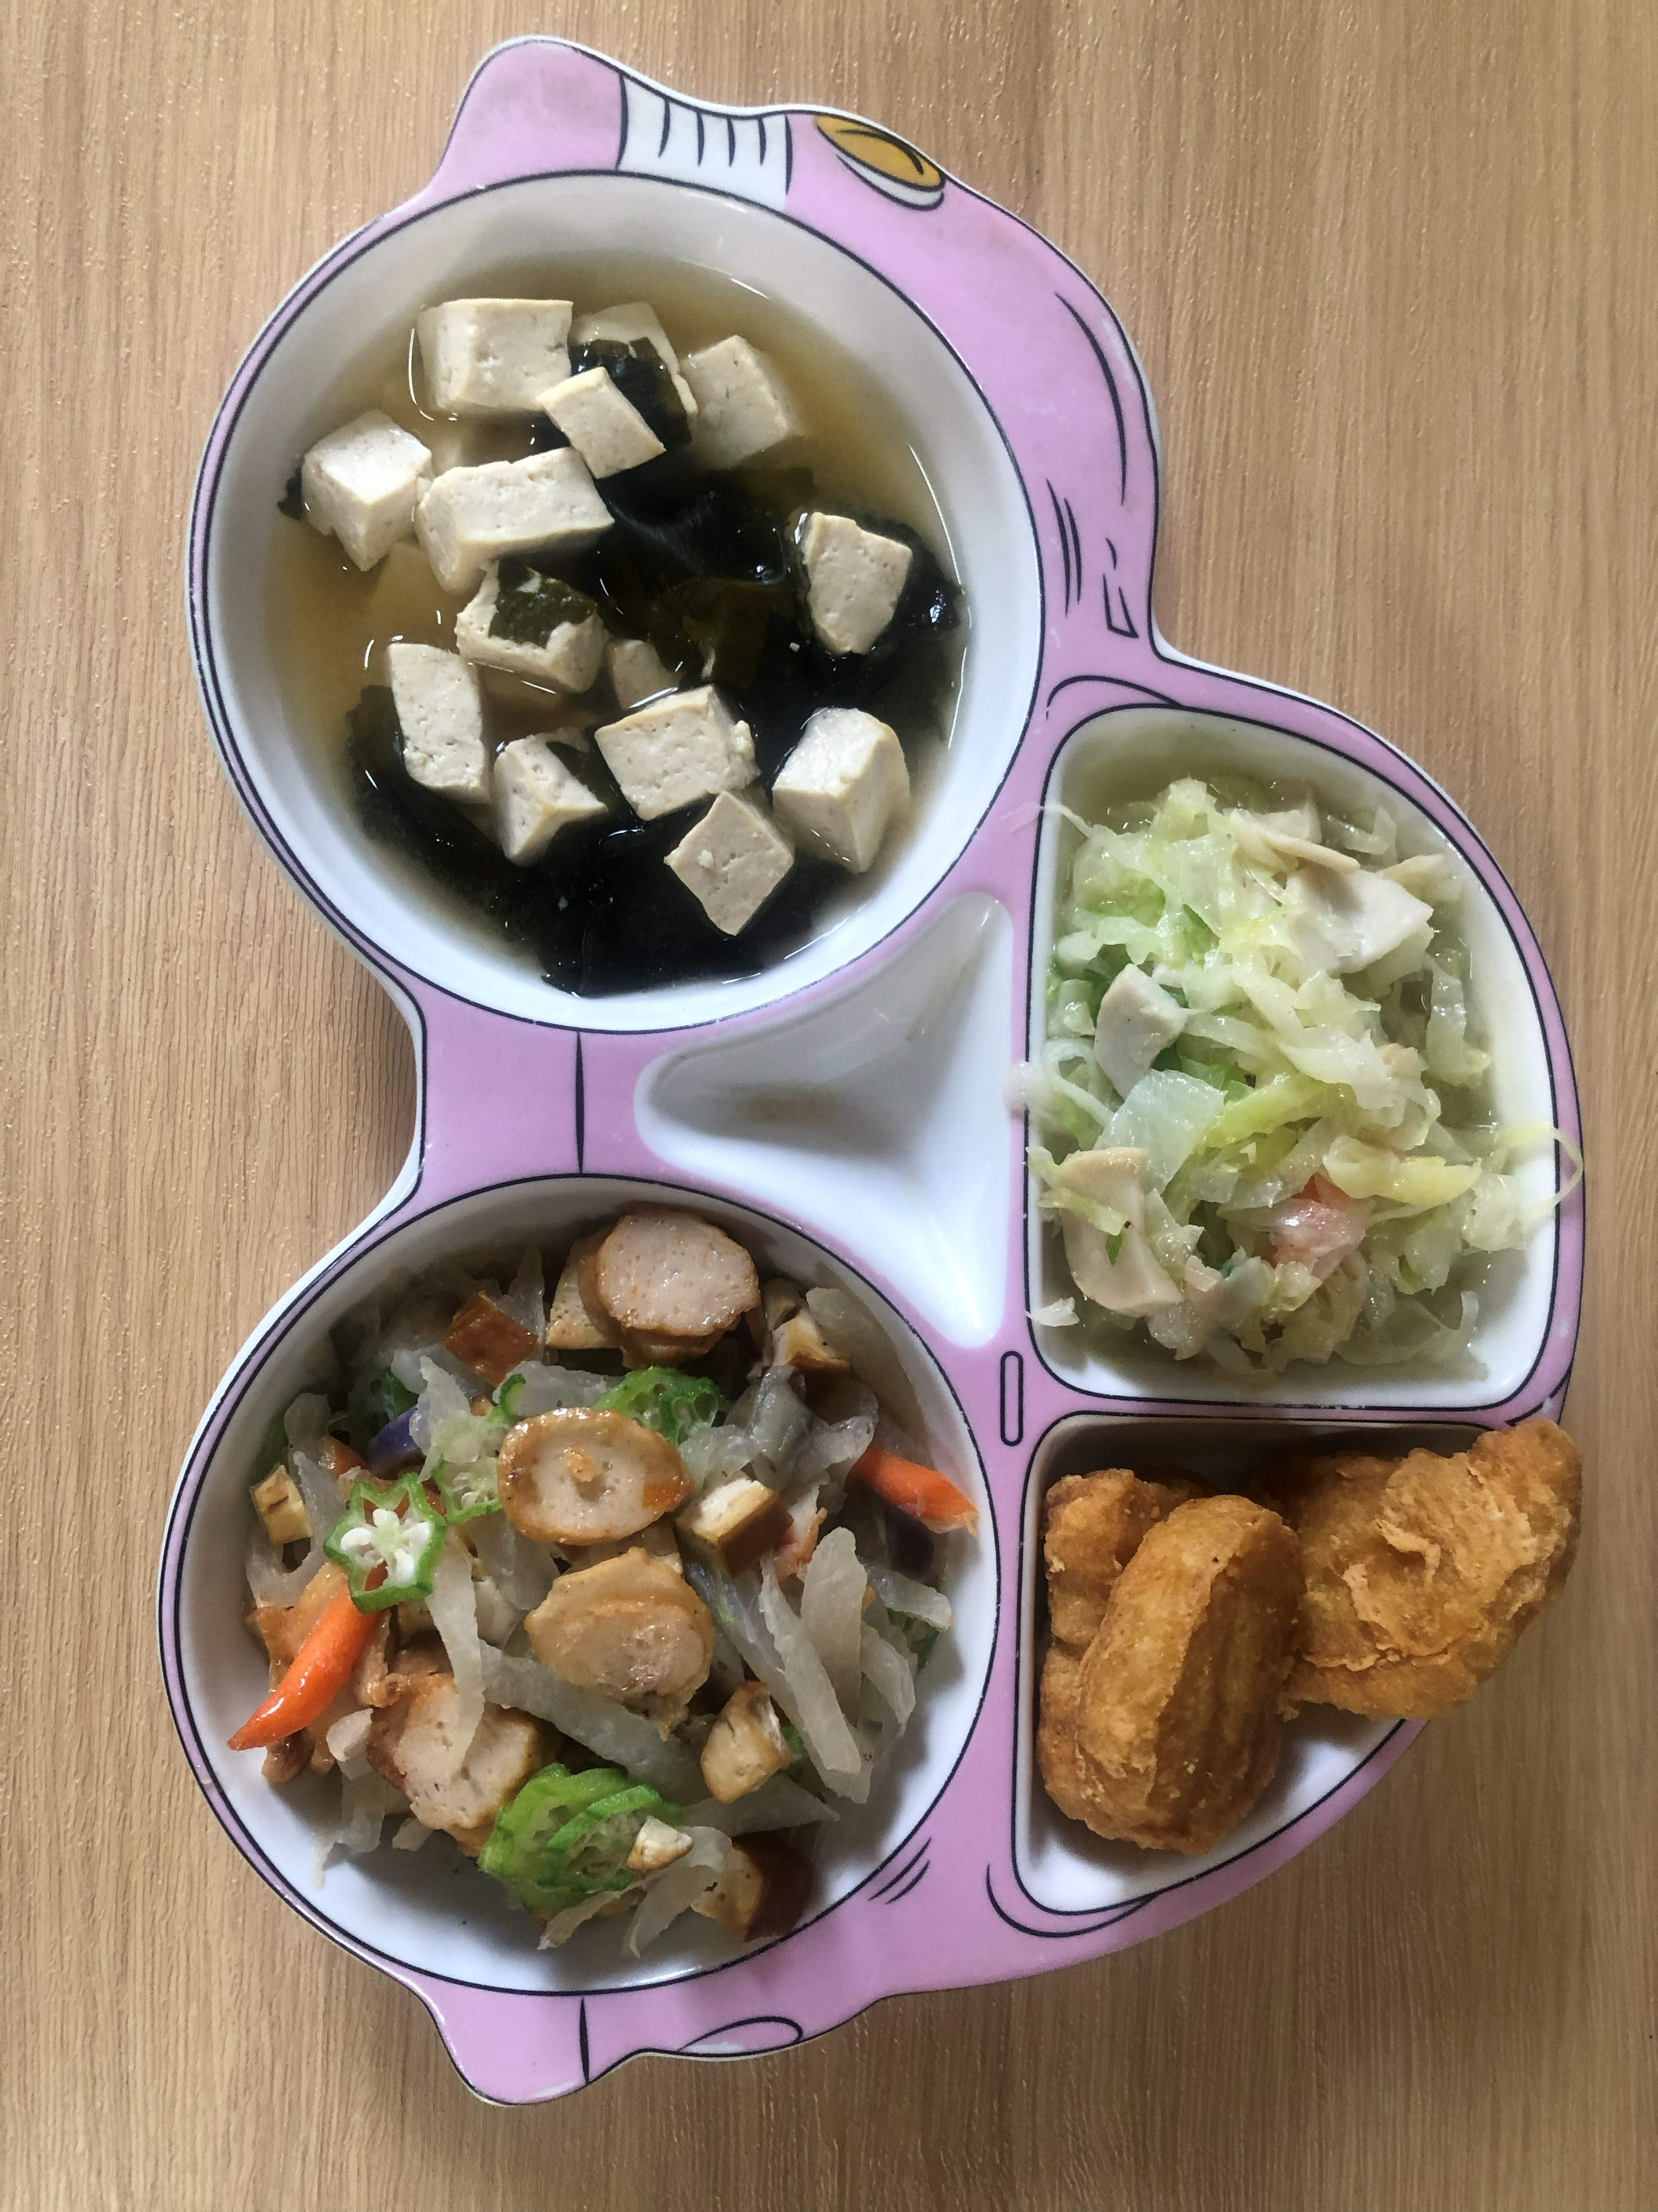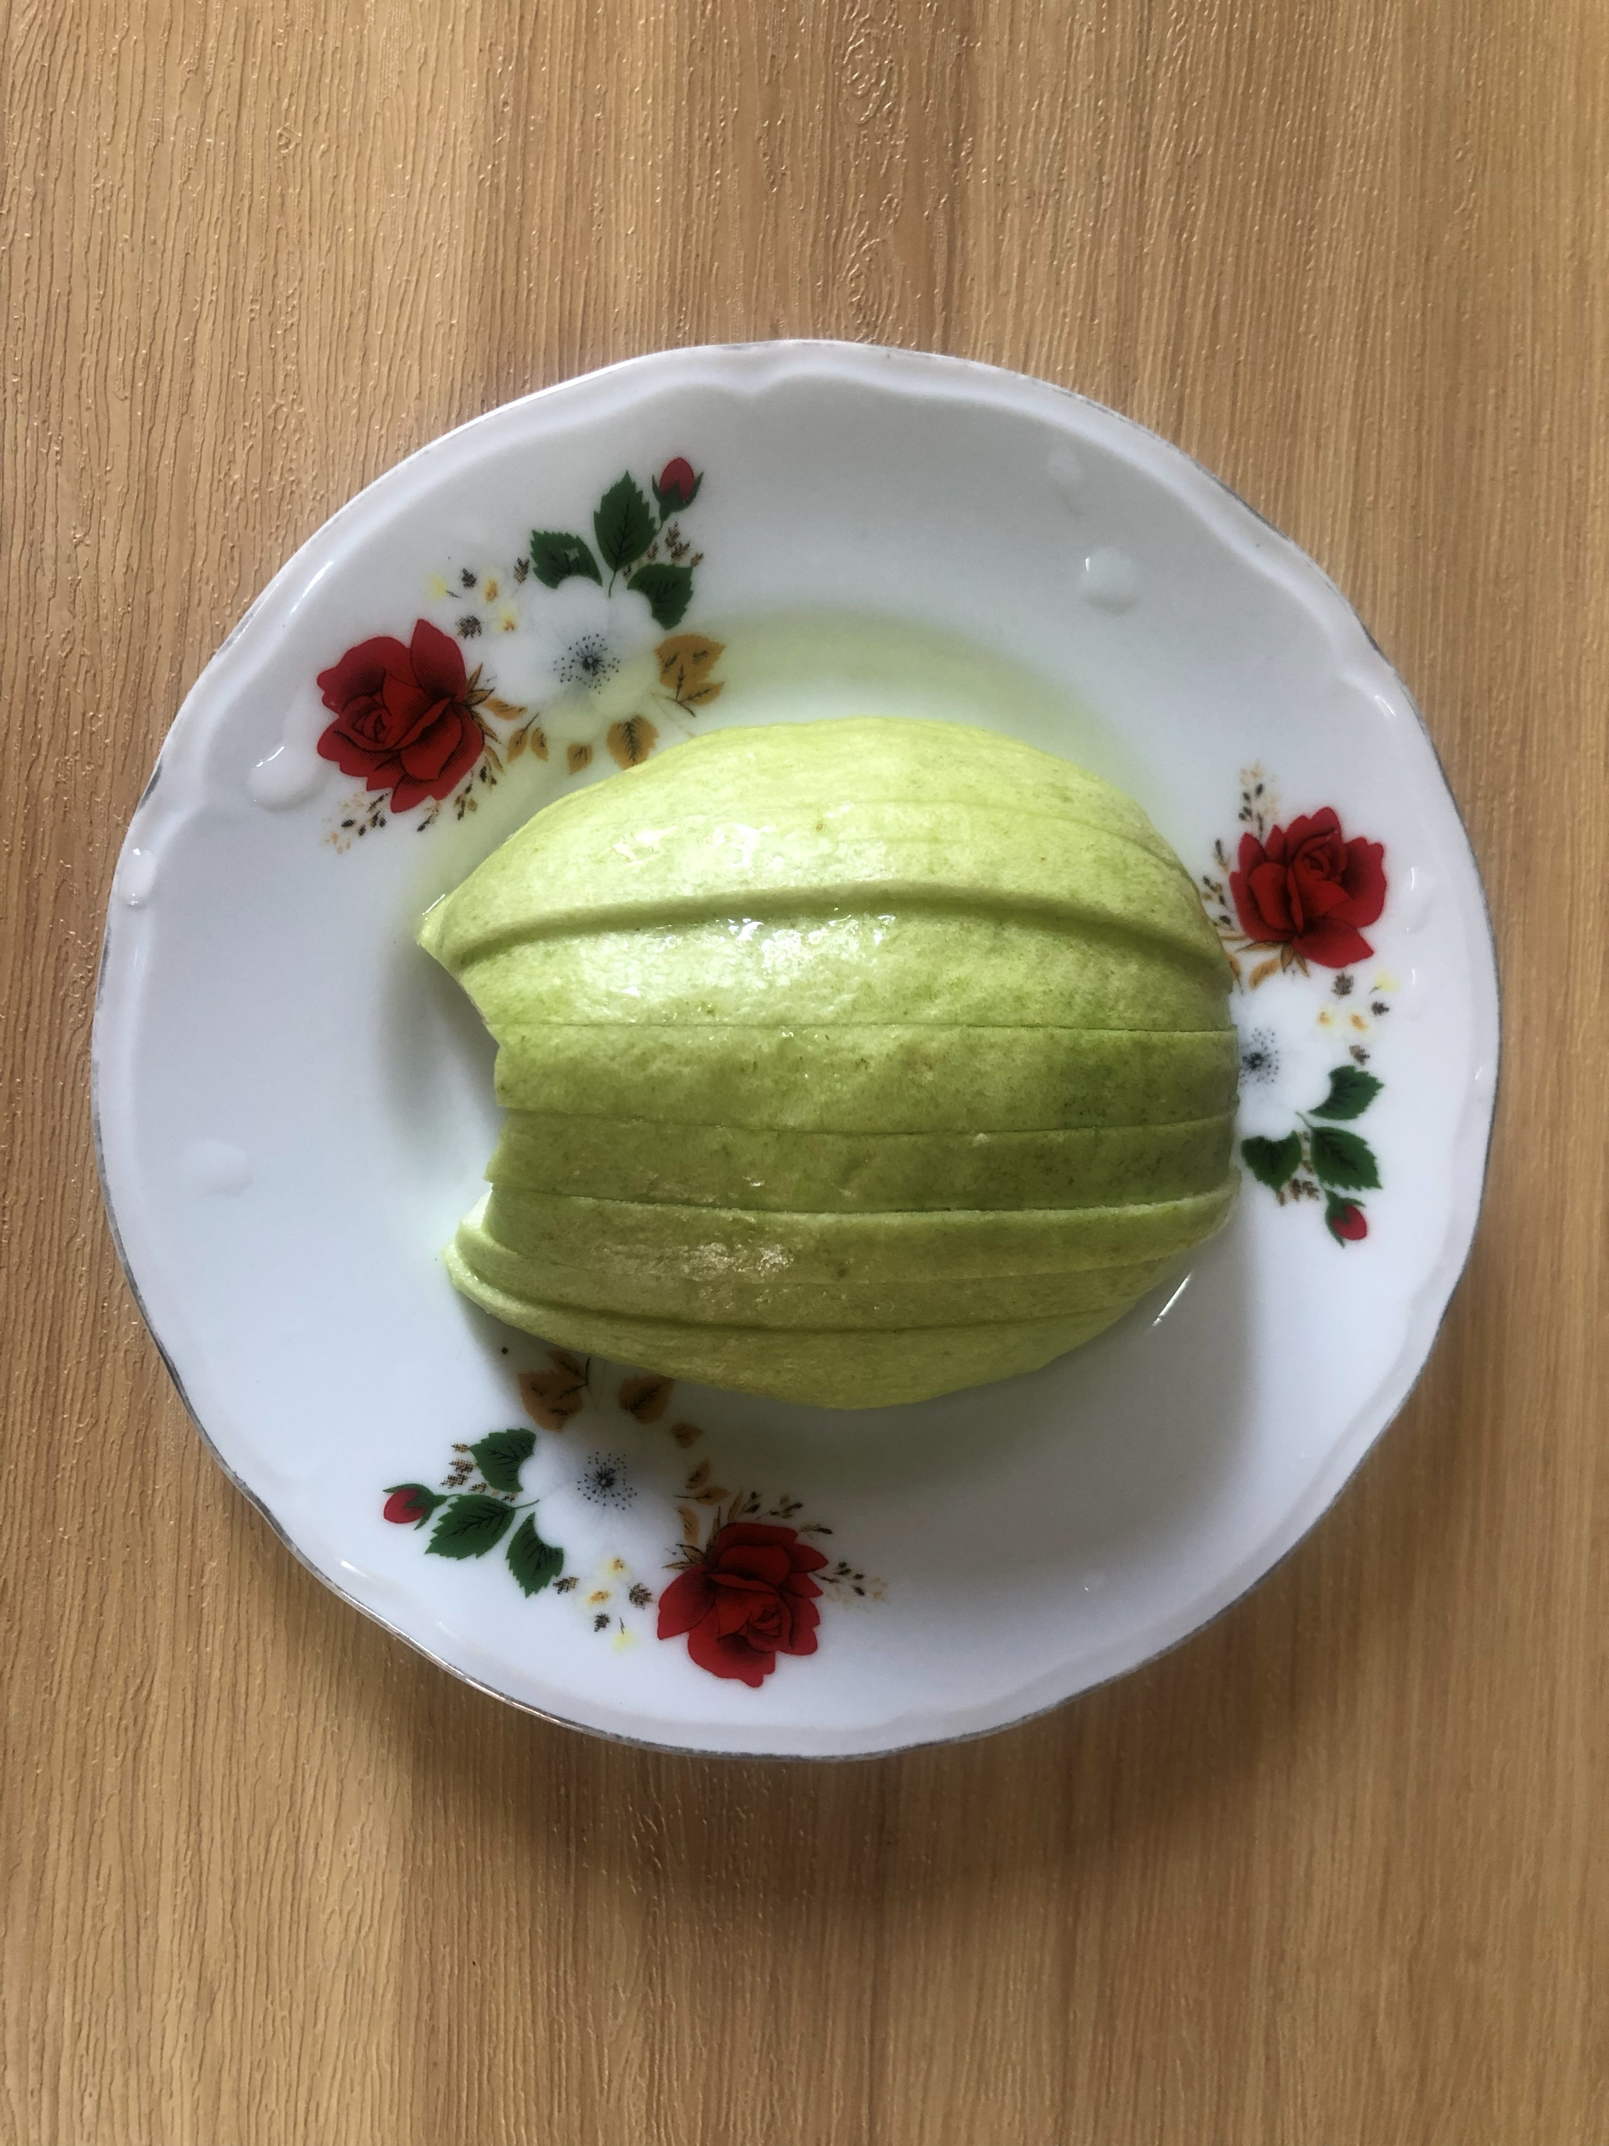
午餐(香酥雞柳、羅漢炒黑輪、清炒高麗菜、豆腐味噌湯、芭樂)

